30.03.2021г. №2-4
РОССИЙСКАЯ ФЕДЕРАЦИЯ
ИРКУТСКАЯ ОБЛАСТЬ
БАЛАГАНСКИЙ МУНИЦИПАЛЬНЫЙ РАЙОН
БИРИТСКОЕ СЕЛЬСКОЕ ПОСЕЛЕНИЕ
ДУМА
РЕШЕНИЕ

ОТЧЕТ ГЛАВЫ БИРИТСКОГО МУНИЦИПАЛЬНОГО ОБРАЗОВАНИЯ ЗА 2020 ГОД

Заслушав отчет Главы Биритского муниципального образования за 2020 год, на основании ст.31 Устава Биритского муниципального образования, Дума Биритского муниципального образования

РЕШИЛА:

1. Отчет Главы Биритского муниципального образования за 2020 год принять к сведению (прилагается).
2. Опубликовать настоящее постановление в печатном средстве массовой информации населения «Биритский вестник» и разместить на официальном сайте администрации Биритского муниципального образования в информационно - телекоммуникационной сети «Интернет».

Председатель Думы Биритского муниципального образования,
Глава Биритского муниципального образования Е.В. Черная

Приложение
к решению Думы Биритского
муниципального образования
от 30.03.2021г. №2-4

Отчет главы Биритского муниципального образования за 2020 год

Создание наиболее полной системы муниципальных правовых актов
Представительный орган Поселения - Дума Биритского муниципального образования состоит из 7 депутатов, избранных на муниципальных выборах 10 сентября 2017 года по семимандатному избирательному округу № 1 на основе всеобщего, равного и прямого избирательного права при тайном голосовании и утвержденных решением ОИК от 15 сентября 2017 года № 6/1.
Срок полномочий депутатов Думы Биритского муниципального образования составляет 5 лет. В работе по осуществлению вопросов местного значения депутаты Думы руководствуются ст.ст. 23-30 Устава Биритского муниципального образования и регламентом Думы Биритского муниципального образования, утвержденным решением Думы Биритского МО от 21 июля 2017 № 6-6. Депутаты Думы Поселения осуществляют свои полномочия на непостоянной основе.
Думой Биритского муниципального образования особое внимание уделяется разработке нормативной правовой базы местного самоуправления, где в особенности своевременно анализируются изменения в законодательстве.
Думой Биритского муниципального образования в 2020 году было принято 37 решений данного представительного органа, из них утвержден отчет об исполнении бюджета Биритского муниципального образования за 2019 год, периодически вносились изменения в бюджет, утвержденный на 2020 год и на плановый период 2021 и 2022 гг. в декабре 2020 года (второе чтение). Проект бюджета на 2020 год и плановый период 2021-2022 гг. предварительно был предоставлен в контрольно-счетную палату Балаганского района (согласно Соглашения по осуществлению полномочий контрольно-счетного органа поселения по внешнему муниципальному финансовому контролю в Биритском муниципальном образовании) и прокуратуру Балаганского района (согласно Соглашения о взаимодействии между администрацией Биритского муниципального образования, Думой Биритского муниципального образования и прокуратурой Балаганского района в сфере нормотворчества). Кроме этого, в обязательном порядке проводились публичные слушания с населением в части рассмотрения бюджета и утверждения отчета об исполнении бюджета, где единогласно принимались решения в части принятия бюджета и его использования.
Также наиболее важным решением являлись обсуждения принятия направлений Стратегии социально-экономического развития Биритского муниципального образования на период 2019-2030 годы; приняты решения об установлении налогов на имущество и земельный налог физических лиц (данные проекты были согласованы с налоговой службой и приняты решения с учетом их рекомендаций); утверждено Положение о старосте сельского населенного пункта (д.Одиса); утверждены границы ТОСа «Мирный»; внесены изменения в правила благоустройства территории населенных пунктов Биритского муниципального образования; внесены изменения в местные нормативы градостроительного проектирования; внесены изменения в решение Думы «О создании муниципального дорожного фонда»; внесены изменения в Положение о бюджетном процессе в Биритском муниципальном образовании.
Также наиболее важным решением являлись обсуждения утверждения Порядка принятия решения о применении к Депутату Думы Биритского муниципального образования, главе Биритского МО мер ответственности, указанных в части 7³/¹ статьи 40 Федерального закона от 06 октября 2003 года № 131-ФЗ «Об общих принципах организации местного самоуправления в Российской Федерации»; утверждены и приняты:
- Положение о помощнике депутата Думы Биритского МО; Положение о конкурсе на замещение вакантной должности муниципальной службы в Биритском МО;
- Положение о порядке управления и распоряжения муниципальным имуществом Биритского МО;
- Положение о порядке самообложения граждан на территории Биритского МО;
- Положение об обеспечении первичных мер пожарной безопасности в границах Биритского МО;
- Положение о бюджетном процессе;
- Порядок реализации инициативных проектов на территории Биритского МО;
- Положение о муниципальной инвестиционной деятельности;
- Положение о создании условий для организации добровольной пожарной охраны на территории;
- Порядок проведения внешней проверки годового отчета об исполнении бюджета МО;
- приняты решения об установлении налогов на имущество и земельный налог физических лиц (данные проекты были согласованы с налоговой службой и приняты решения с учетом их рекомендаций).
Также на заседаниях Думы рассматриваются проекты постановлений, которые носят целенаправленное отношение к эффективному социально-экономическому развитию Биритского муниципального образования.
Проект постановления об утверждении стоимости услуг, оказываемых по похоронному делу в обязательном порядке, проходил согласование с пенсионным Фондом России и Фондом социального страхования.
Обсуждаются и в обязательном порядке принимаются планы по противодействию коррупции, антитеррористической защищенности, противопожарной безопасности, санитарной очистке и благоустройству поселения.
Во всех названных мероприятиях Дума Биритского муниципального образования вносит свои коррективы и предложения. Депутаты Думы являются активными участниками в информировании населения в отношении противопожарной безопасности, особенно в период высокой пожароопасности (раздают памятки, знакомят с требованиями принятых НПА, в некоторых случаях и под роспись).
Продолжается работа в отношении приведения (мониторинга) нормативно-правовой базы, где руководствуемся сайтом Правительства Иркутской области раздел "Муниципальное нормотворчество" - модельные акты, некоммерческим интернет-версиями КонсультантПлюс.
В 2020 году принято:
1 | Решения Думы Биритского муниципального образования | 37
2 | Постановления администрации Биритского муниципального образования | 59
3 | Распоряжения администрации Биритского муниципального образования | 65
В целях повышения эффективности мер, направленных на качественное нормативное регулирование правоотношений, вытекающих из вопросов местного значения, своевременного устранения выявленных нарушений решения Думы, проекты решений Думы направлялись в прокуратуру района для проведения правовой экспертизы, также направлялись и проекты постановлений. За отчетный период прокуратурой Балаганского района было представлено две информация на проекты постановлений о несоответствии требованиям законодательства:
- Проект постановления «Об утверждении стоимости услуг, оказываемых по похоронному делу»;
- Проект постановления «Об установлении порядка дачи разрешения представителем нанимателя (работодателем) на участие на безвозмездной основе муниципальных служащих администрации Биритского МО в управлении отдельными некоммерческими организациями в качестве единоличного исполнительного органа или вхождение в состав их коллегиальных органов управления».
Административное исковое заявление об исполнении законодательства о возможности получения юридическими лицами, индивидуальными предпринимателями, муниципальных услуг в электронном виде с использованием Единого портала государственных и муниципальных услуг в сфере имущественно – земельных отношений, строительства и регулирования предпринимательской деятельности.
Требования прокуратуры рассмотрены в срок и приняты к исполнению.
Дума Биритского муниципального образования своевременно осуществляет ответы на запросы правоохранительных органов. Пакет документов и повестка на заседание Думы направляются в органы прокуратуры заблаговременно перед каждым заседанием Думы.
В целях обеспечения единства правового пространства на территории Биритского МО, укрепления законности, предупреждения и устранения нарушений законодательства, коррупциогенных факторов, нарушений юридической техники при разработке и принятии МНПА заключено Соглашение о взаимодействии с прокуратурой Балаганского района в сфере нормотворчества, а значит совместно со специалистом администрации периодически проводится антикоррупционная экспертиза нормативно-правовых актов.
№ п/п | НПА | Всего | Уд. вес,  %
1 | Решения Думы Биритского МО | 37 | 18,5
2 | Постановления администрации Биритского МО | 59 | 29,5
Взаимодействие с Законодательным собранием Иркутской области по внесению проектов законов области в порядке законодательной инициативы - в данном направлении работа не проводилась, но в системе мониторинга САЗД "Электронный парламент" отслеживаем принятые МНПА в отношении органов местного самоуправления.
Решения Думы Биритского МО «О внесении изменений в Устав Биритского муниципального образования» зарегистрированы в соответствии с требованиями действующего законодательства. Все проекты решений Думы по внесению изменений и дополнений в Устав изначально публикуются в СМИ "Биритский вестник" за 30 дней до заседания Думы, затем обсуждаются проекты с представителями общественности на публичных слушаниях, принимаются мнения общественности в течение месяца, как в письменном, так и в устном виде. В обязательном порядке проекты решений Думы «О внесении изменений и дополнений в Устав Биритского муниципального образования» направляются в прокуратуру Балаганского района и Управление министерства юстиции Российской Федерации по Иркутской области для проведения проверки и выявления нарушений действующего законодательства. По результатам проверки и регистрации Устава Биритского МО решения об отказе в государственной регистрации не принимались. Управлением министерством юстиции Российской Федерации по Иркутской области норм, способствующих проявлению коррупции, в представленных на государственную регистрацию муниципальных правовых актов о внесении изменений в Устав Биритского муниципального образования не выявлено.
За 2020 год Думой Биритского муниципального образования принято 1 решение Думы «О внесении изменений в Устав Биритского муниципального образования»:
- решение Думы Биритского муниципального образования от 27.04.2020 № 2-3 «О внесении изменений в Устав Биритского муниципального образования»;
Все акты нормативно-правового характера во исполнение Закона Иркутской области от 12 марта 2009 года № 10-оз «О порядке организации и ведения регистра муниципальных нормативных правовых актов Иркутской области» в установленном порядке направляются в Министерство юстиции.
Направление информации для включения в регистр муниципальных нормативных правовых актов Иркутской области осуществляется в электронном виде по электронной почте с использованием усиленной квалифицированной электронной подписи, что является наиболее удобным и экономичным для МО.
За 2020 год поступило в Регистр - 83 акта, из них МНПА, подлежащих, включению в Регистр - 46 актов. Количество МНПА, на которые поступили экспертные заключения – 9:
№ п/п | НПА | Всего | Уд. вес,  %
1 | Решения Думы Биритского МО | 37 | 12,3
2 | Постановления администрации Биритского МО | 59 | 9,8
Все НПА своевременно публикуются в СМИ «Биритский вестник», который направляется в организации и учреждения поселения, в прокуратуру района, Биритскую сельскую библиотеку, районную библиотеку рп. Балаганск. Один экземпляр находится в доступном месте для ознакомления жителями в администрации поселения. Вся информация размещается и на сайте администрации Биритского муниципального образования.

Укрепление финансово-экономической основы местного самоуправления, увеличение доходной части местных бюджетов, совершенствование межбюджетных отношений, ресурсное обеспечение полномочий органов местного самоуправления муниципальных образований

Эффективность местного самоуправления определяется, прежде всего, материально-финансовыми ресурсами, имеющимися в распоряжении муниципального образования и составляющих в своей совокупности финансово-экономические основы местного самоуправления. Финансово-экономическую основу местного самоуправления составляют муниципальная собственность, местные налоги, имущество, находящееся в муниципальной собственности.
Увеличение доходной части местного бюджета основывается на зачислении налоговых и неналоговых доходов, безвозмездных поступлений – НДФЛ; акцизов на нефтепродукты; налога на имущество физических лиц; земельного налога; государственной пошлины; доходов от сдачи в аренду имущества, находящегося в оперативном управлении сельского поселения; доходов от продажи земельных участков, находящихся в собственности сельского поселения; штрафов и сборов; дотации; субсидии; субвенции.
В 2020 году поступление налоговых и неналоговых доходов составило- 1 769,558 тыс. руб., в том числе: НДФЛ – 211,942 тыс. руб., акцизы на нефтепродукты – 1 002,777 тыс. руб., налог на имущество физических лиц – 24 тыс. руб., земельный налог – 419,569 тыс. руб., государственная пошлина – 3,94 тыс. руб., доходы от сдачи в аренду имущества, находящегося в оперативном управлении сельского поселения – 24 тыс. руб., прочие неналоговые доходы – 4,819тыс. руб. Поступление безвозмездных поступлений составило – 5 933,8 тыс. руб., в том числе: дотации – 5 028,5 тыс. руб., субсидии – 366,9 тыс. руб., субвенции – 175,8 тыс. руб., иные межбюджетные трансферты – 250 тыс. руб., прочие безвозмездные поступления – 40 тыс. руб.
Безусловно, указанные выше данные невысоки, но, тем не менее, позволяют говорить о том, что значимым источником привлечения доходов в местный бюджет остаются поступления от местных налогов. Активная работа проводится депутатами с налогоплательщиками, которая значительна для муниципального образования, т.е. уплата налогов в срок на благие дела поселения.
Бюджет Биритского муниципального образования принят во втором чтении решением Думы Биритского муниципального образования 20.12.2019 г. № 9-1 по доходам 6 088,6 тыс. рублей, из них из областного бюджета в сумме 479,4 тыс. рублей; из районного бюджета в сумме 3 808,3 тыс. рублей; налоговые и неналоговые доходы в сумме 1 800,9 тыс. рублей.
С учетом изменений и дополнений план бюджета Биритского муниципального образования составил по доходам 7 703,931 тыс. рублей, из них из областного бюджета в сумме 616 тыс. рублей; из районного бюджета в сумме 5 278,5 тыс. рублей; прочие безвозмездные поступления 40 тыс. рублей; налоговые и неналоговые доходы в сумме 1 769,431 тыс. рублей; по расходам 9 350,053 тыс. рублей.
Изменения связаны с уменьшением налоговых и неналоговых доходов на сумму 31,469 тыс. рублей, в том числе налог на доходы физических лиц – увеличение составило 12,822 тыс. рублей, акцизы по подакцизным товарам (продукции), производимым на территории РФ – уменьшение составило 120,132 тыс. рублей (плановые показатели согласно прогнозных данных главного администратора Федерального Казначейства), налог на имущество физических лиц увеличение составило – 12 тыс. рублей, земельный налог – уменьшение составило 30,43 тыс. рублей, единый сельскохозяйственный налог – увеличение составило 78,512 тыс. рублей, государственная пошлина уменьшилась на 1,06 тыс. рублей, прочие неналоговые доходы увеличились на 4,819 тыс. рублей.
Также изменение доходной части бюджета связано:
- с увеличением суммы безвозмездных поступлений в сумме 1 646,8 тыс. рублей, таких как:
- дотации на выравнивание бюджетной обеспеченности – на сумму 1 225,7 тыс. рублей;
- прочие субсидии бюджетам поселений (народные инициативы) – на сумму 115,9 тыс. рублей;
- субвенции -15,2 тыс. рублей.
Состав и структура доходов бюджета Биритского МО
Таблица (тыс.руб.)
Наименование | 2019 год | 2020 год | Отклонение | Исполнение 2020 г. к 2019 г.  %
1 | 2 | 3 | 4 | 5
Всего доходов, в т.ч. | 8782,249 | 7703,358 | -1078,891 | 87,7
Налоговые и неналоговые доходы | 1703,559 | 1769,558 | 65,999 | 103,9
Безвозмездные поступления от других бюджетов бюджетной системы РФ, в т.ч.: | 7078,69 | 5933,8 | -1144,89 | 83,8
- дотации | 5898,39 | 5101,1 | -797,29 | 86,5
- субсидии | 1028,8 | 366,9 | -661,9 | 35,7
- субвенции | 151,5 | 175,8 | 24,3 | 116
Прочие межбюджетные трансферты, передаваемые бюджетам сельских поселений | 0 | 250 | 250 | 0
Прочие безвозмездные поступления в бюджеты сельских поселений | 0 | 40 | 40 | 0

Исполнение доходной части бюджета муниципального образования в разрезе налоговых и неналоговых доходов
Таблица (тыс.руб.)
Наименование налогов и сборов | Сумма доходов |  | Отклонение | Исполнение 2020 г. к 2019 г.  %
 | 2019 год | 2020 год
1 | 2 | 3 | 4 | 5
Налог на доходы физических лиц | 207,388 | 211,942 | 4,554 | 102,2
Налоги на товары (работы, услуги), реализуемые на территории Российской Федерации, в том числе: | 1024,309 | 1002,776 | -21,532 | 97,6
- доходы от уплаты акцизов на дизельное топливо | 466,248 | 462,518 | -3,73 | 99,2
- доходы от уплаты акцизов на моторные масла | 3,427 | 3,308 | -0,119 | 96,5
- доходы от уплаты акцизов на автомобильный бензин | 622,909 | 622,217 | -0,692 | 99,9
- доходы от уплаты акцизов на прямогонный бензин | -68,275 | -85,267 | 0 | 0
Налоги на совокупный доход | -56,030 | 78,512 | 78,512 | 0
Единый сельскохозяйственный налог | -56,030 | 78,512 | 78,512 | 0
Налог на имущество | 474,13 | 443,569 | -30,561 | 93,6
- налог на имущество физических лиц | 21,783 | 24 | 2,217 | 110,2
- земельный налог с организаций | 171,268 | 201,629 | 30,361 | 117,7
- земельный налог с физических лиц | 281,079 | 217,940 | -63,138 | 77,5
Государственная пошлина | 5,43 | 3,94 | -1,49 | 72,6
Доходы от сдачи в аренду имущества | 24,4 | 24 | -0,4 | 98,4
Доходы от продажи земельных участков | 22,932 | 0 | 0 | 0
Денежные взыскания (штрафы) | 1,0 | 0 | 0 | 0
Прочие неналоговые доходы | 0 | 4,819 | 4,819 | 0
Всего налоговых и неналоговых доходов | 1 703,559 | 1 769,558 | 65,999 | 103,9

Безвозмездные поступления от других бюджетов бюджетной системы РФ
Поступление безвозмездных поступлений при плане 5 934,5 тыс. рублей составило 5 933,8 тыс. рублей или 99,99 % (в 2019 г. поступление составило 7 078,69 тыс. рублей или 99,99 %).
Дотации при плане 5 101,1 тыс. рублей поступило 5 101,1 тыс. рублей или 100% (в 2019 г – 5 898,39 тыс. руб. или 100 %).
Субсидии при плане 366,9 тыс. рублей, поступило 366,9 тыс. рублей или 100% (в 2019г. – 1 028,8 тыс. руб. или 100 %).
Субвенции при плане 176,5 тыс. рублей, поступило 175,8 тыс. рублей или 99,6% (в 2019 г. – 151,5 тыс. руб. или 99,5 %).
Прочие межбюджетные трансферты при плане 250 тыс. рублей, поступило 250 тыс. рублей или 100% (в 2019 г. – 0 тыс. руб.).
Прочие безвозмездные поступления при плане 40 тыс. рублей, поступило 40 тыс. рублей или 100% (в 2019 г. – 0 тыс. руб.).

Динамика роста налоговых и неналоговых доходов
бюджета Биритского МО

Данная диаграмма наглядно показывает, что рост налоговых доходов бюджета поселения происходит в основном за счет увеличения налога на доходы физических лиц, единого сельскохозяйственного налога, прочие неналоговые доходы.
Первоочередными расходами местного бюджета являются следующие статьи:
- выплаты по заработные платы с начислениями на неё;
- расходы на приобретение услуг связи;
- расходы на приобретение горюче-смазочных материалов;
- расходы на софинансирование средств из областного бюджета;
- расходы на выплату пенсии муниципальным служащим.
Продолжается комплексная работа по повышению доступности, и качества муниципальных услуг при размещении информации о муниципальных учреждениях на официальном сайте в информационно-телекоммуникационной сети «Интернет»: www.busgov.ru, а также данных об участниках и не участниках бюджетного процесса, сведений о ведомственных перечнях муниципальных услуг и работ в государственную интегрированную информационную систему управления общественными финансами «Электронный бюджет».
Одним из ключевых преимуществ «Электронного бюджета» является формирование единого открытого информационного пространства в сфере управления финансами Биритского сельского поселения в частности, обеспечение достоверности и доступности для граждан информации о деятельности органа местного самоуправления Биритского сельского поселения.
В целях информирования общественности, выявления общественного мнения и осуществления взаимодействия Думы Биритского МО с общественностью построена работа по проведению публичных слушаний по проектам Решений Думы Биритского МО о бюджете Биритского МО и отчёте об исполнении бюджета Биритского МО.
В информационно-телекоммуникационной сети «Интернет» на официальном сайте администрации Биритского муниципального образования для информирования населения Биритского МО прослеживается работа по публикации и обновлении рубрики «Бюджет для граждан» на сайте администрации Биритского МО.
Бюджет Биритского муниципального образования по расходам составил - при плане 9 350,053 тыс. рублей, освоены в сумме 8 216,677 тыс. рублей, или на 80,4 %.
Функциональная структура расходов Биритского МО
Таблица (тыс. руб.)
раздел | Наименование расходов | Исполнение 2019 год | Исполнение 2020 год | Отклонение | Исполнения 2020/2019г.  %
1 | 2 | 3 | 4 | 5 | 6
0100 | Общегосударственные вопросы | 3826,599 | 4599,979 | 773,38 | 120,2
0200 | Национальная оборона | 115,1 | 134,1 | 19 | 116,5
0300 | Национальная безопасность и правоохранительная деятельность | 51,559 | 37,775 | -13,784 | 73,3
0400 | Национальная экономика | 691,468 | 1212,368 | 520,9 | 175,3
0500 | Жилищно-коммунальное хозяйство | 498,72 | 517,692 | 18,972 | 103,8
0700 | Образование | 18 | 13,6 | -4,4 | 75,6
0800 | Культура, кинематография, средства массовой информации | 1980,055 | 1291,357 | -688,698 | 65,2
1000 | Социальная политика | 270,474 | 286,296 | 15,822 | 105,8
1300 | Обслуживание государственного и муниципального долга | 0,385 | 0,256 | -0,129 | 66,5
1400 | Межбюджетные трансферты | 84,164 | 123,254 | 39,09 | 146,4
 | Итого: | 7536,524 | 8216,677 | 680,153 | 109
По итогам работы в части финансовой деятельности, на основании распоряжения Министерства финансов Иркутской области на 2020 год, Биритское муниципальное образование вошло во 3 группу дотационности (п.2 ст.136 БК РФ).

Роль представительного органа муниципального образования в повышении уровня социально-экономического развития муниципального образования

Совместно с ОГКУ Центром занятости населения проводится работа в части информирования жителей о прохождения курсов по обучению как людей пред пенсионного возраста, так и мам, находящихся в декретном отпуске по уходу за ребенком, а также и трудоустройству. За прошедший период совместно с Центром занятости было трудоустроено 3 человека на территории Биритского муниципального образования, кроме этого обеспечивались работой граждане, состоящие на учете по безработице 9 жителей в летне-осенний период (проводились работы по благоустройству поселения, участие в субботниках, работа пастуха на пастбищный период для выпаса скота частного сектора, подготовка материала для ограждения мест захоронения).
На территории Биритского муниципального образования продолжал осуществлять свою деятельность ИП Погорелов В.В, расположенный по адресу: с.Бирит, ул.Набережная, 22, который закупал дикоросы (ягода, грибы, шиповник, боярышник сушеный). ИП Дырма В.А. осуществлял деятельность по реализации рыбы (окунь, лещ, плотва, карась, сом, сазан), а значит некоторая часть жителей поселения обеспечены рабочими местами. Большая работа проводится и совместно с КЦСОН Балаганского района, где результатом является заключение контрактов на использование государственной социальной помощи отдельным категориям граждан в Иркутской области. В 2020 году 7 семей Биритского муниципального образования улучшили свое материальное положение, полученные средства направлены на приобретение КРС, свиней, птицы, корма, ремонт хозяйственных построек, оформление земельных участков в собственность граждан для ведения ЛПХ. Также оформлялась государственная социальная помощь за длительное лечение 2 гражданам нашего поселения. Проводились совместные мероприятия.
Немаловажную роль осуществляют ООО «Ангара» и КФХ, находящиеся на территории муниципального образования, их у нас 4 (КФХ Рубцов А.Ю., КФХ Перекожа В.В., КФХ Кудрявых Н.В., КФХ Семенов А.В.), результатом деятельности в 2020 году введение залежных земель в оборот, засеяно 1800 га культурами – пшеница, овес, ячмень. Роль депутатов в организации сельскохозяйственной деятельности – это непосредственное участие в доставке зерновых, ГСМ, а также Проведение обследования муниципального образования на наличие произрастания дикорастущей конопли, информирование населения об уничтожении дикорастущей конопли на возможных прилегающих участках. Депутатом Думы Перекожа В.М. уничтожен заброшенный участок из земель сельскохозяйственного назначения путем скашивания, решен вопрос о передаче данного участка в собственность для выращивания злаковых культур, соответственно поступление земельного налога в бюджет муниципального образования.
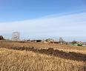
Не первый год существует договоренность по опашке населенных пунктов (с.Бирит и д.Одиса) силами крестьянско-фермерских хозяйств и ООО «Ангара».
С 25 июня 2020 года по 1 июля 2020 года проводилась активная работа по проведению голосования в части одобрения изменений в Конституцию Российской Федерации, а значит депутатами Думы проводились беседы о значимости возможности выразить свое мнение об изменении основного документа. Также с наибольшей ответственность депутаты проявили не безразличие, решение и дисциплинированность при голосовании за губернатора Иркутской области и депутатов районной Думы.

Эффективная организация контрольной деятельности Думы Биритского муниципального образования

Эффективная организация контрольной деятельности заключается в работе по заслушиванию отчетов главы Биритского МО, учреждения культуры, комиссий, созданных при администрации Биритского МО, об исполнении бюджета, о реализации муниципальных программ, перечня народных инициатив. В 2020 году исполнялись следующие муниципальные программы:

№ п/п | Наименование мероприятий, планов, муниципальных программ | Нормативно-правовой акт | Срок реализации
1 | Утверждение перечня проектов народных инициатив, порядка организации работы по его реализации и расходования бюджетных средств в 2020 году | Постановление администрации Биритского муниципального образования  от 23.01.2020 г. № 8 | До 30.12.2020
2 | Адресная программа обустройства пешеходных переходов вблизи образовательных учреждений и дошкольных образовательных учреждений на территории Биритского МО | Постановление администрации Биритского муниципального образования  от 27.02.2017 г.  № 26 | 2017-2021 годы
3 | Комплексное развитие систем коммунальной инфраструктуры Биритского муниципального образования | Решение Думы Биритского муниципального образования  от 29.01.2018 г. № 1-2 | До 2032 года
4 | Комплексное развитие транспортной инфраструктуры Биритского муниципального образования | Решение Думы Биритского муниципального образования  от 29.11.2018 г. № 7-5 | 2018-2032 годы
5 | Развитие культуры и сферы досуга на территории Биритского муниципального образования | Постановление администрации Биритского муниципального образования  от 02.12.2016 г. № 239 | 2017-2020 годы
6 | Пожарная безопасность на территории Биритского муниципального образования | Постановление администрации Биритского муниципального образования  от 21.11.2019 г. № 60 | 2020-2022 годы
7 | Комплексное развитие социальной инфраструктуры Биритского муниципального образования | Решение Думы Биритского муниципального образования  от 29.11.20178г. № 7-6 | 2017-2032 годы
8 | Дорожная деятельность в границах населенных пунктов Биритского муниципального образования | Постановление администрации Биритского муниципального образования  от 22.11.2019 г. № 61 | 2020-2022 годы
9 | Об утверждении программы производственного контроля качества питьевой воды и источников нецентрализованного водоснабжения Биритского муниципального образования | Постановление администрации Биритского муниципального образования  от 19.03.2018 г. № 6 | 2018-2020 годы
10 | Профилактика правонарушений и обеспечение общественной безопасности на территории Биритского муниципального образования | Постановление администрации Биритского муниципального образования  от 03.08.2018 г. № 63 | 2018-2020 годы
11 | Антинаркотическая муниципальная программа | Постановление администрации Биритского муниципального образования  от 03.08.2018 г. № 64 | 2018-2020 годы
12 | Формирование законопослушного поведения участников дорожного движения на территории Биритского муниципального образования | Постановление администрации Биритского муниципального образования  от 12.11.2018 г. № 78 | 2019-2021 годы
13 | Стратегия социально-экономического развития Биритского муниципального образования | Решение Думы Биритского муниципального образования от 21.05.2019 г. № 3 | 2019-2030 годы
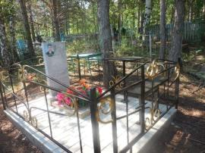
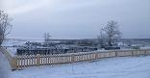
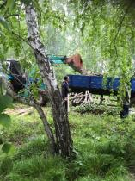
Особое внимание уделялось реализации государственной программы на основании Постановления Правительства РФ от 9 августа 2019 г. № 1036 "Об утверждении федеральной целевой программы "Увековечение памяти погибших при защите Отечества на 2019 - 2024 годы", результатом которой были выполнены работы по реставрации и благоустройству воинского захоронения. Место захоронения нашего жителя, исполнявшего свой долг в Чечне Тютрина Виктора Константиновича, 1975 г.р., расположено на поселковом кладбище. Добросовестно выполняя задачи нашего Правительства о защите конституционных прав граждан в условиях чрезвычайного положения и при вооруженных конфликтах, участник боевых действий рядовой Виктор Тютрин был смертельно ранен. 19 июля 2001 года награжден посмертно орденом «Мужества». Стоимость выполненных работ и затрат по благоустройству места захоронения составила 109,6 тыс.руб., в т.ч. 3,3 тыс. руб. средства из местного бюджета.
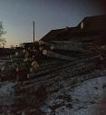
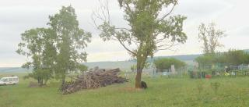
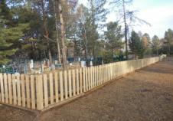
Активное участие приняли все депутаты Биритского МО (мужчины) в уборке старого ограждения места захоронения, а также прилегающей территории от мусора. Огромная работа заключалась в организации жителей и принятие участия в общественной, значимой работе с предоставлением личного транспорта. Согласно перечня проектов народных инициатив решением граждан было утверждено мероприятие: Приобретение и установка ограждения кладбищ (старое и новое) в с.Бирит. Денежных средств в размере 268 тысяч 700 рублей для реализации мероприятия было недостаточно, поэтому принято решение своими силами убрать старое ограждение, тем самым организованно проделана объемная работа совместно с жителями и депутатами.
Депутат Думы Биритского МО Перекожа В.М. оказал спонсорскую помощь по доставке лесовоза дров для отопления Дома культуры.
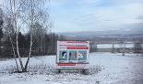
Силами депутатов Думы Биритского МО и на личные средства приобретен и установлен при въезде в поселение баннер «Меры профилактики коронавируса».
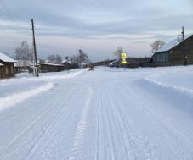
Ведется контроль зимнего содержания дорог.
Проведен капитальный ремонт дороги по ул.Набережная, которая долгое время считался очень проблемным участком, работа проведена на основании электронного аукциона на общую сумму 1 миллион 374 тысячи 414 рублей.
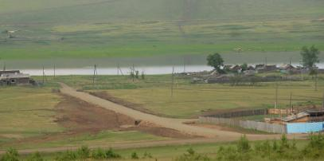
Организация и контроль был осуществлен при праздновании Православного праздника Крещение Господне 19 января 2020 года в 9-30 с приглашением Батюшки Владимира, организована купель, место обогрева, горячий чай, место для забора воды. При поведении данного праздника в обязательном порядке присутствовали сотрудники ГИМС.
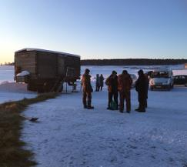
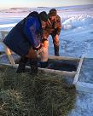
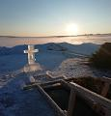
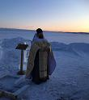
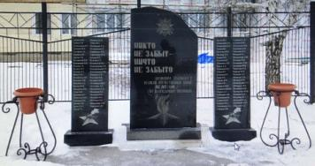
Контроль за реализацией и использования иных межбюджетных трансфертов из бюджета Иркутской области на восстановление мемориальных сооружений и объектов, увековечивающих память погибших при защите Отечества. Общее финансирование из областного бюджета 250 тысяч рублей.

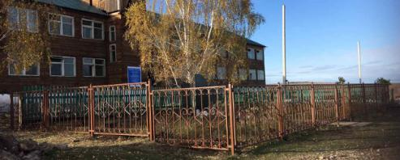
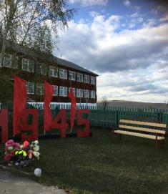
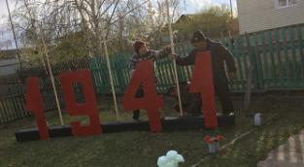
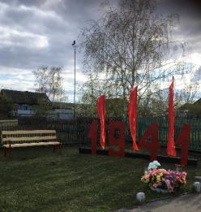
Кроме этого, работа по проекту «Живым завещано войны не забывать!», по итогам грантового конкурса – 2020 к 75-летию Великой Победы, организатором которого является Благотворительный Фонд Андрея Чернышева «Сибирский характер» принес положительные результаты, которые будут использоваться на протяжении долгих лет.
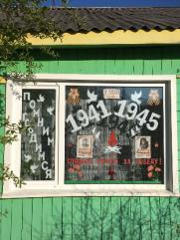
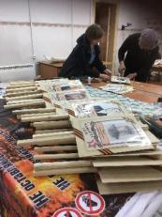
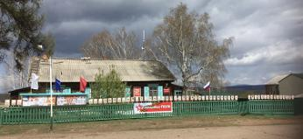
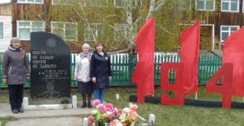
Заметно обновился наш Бессмертный полк (если ранее было у нас сделано оформление портретами в рамках, которые периодически приходилось снимать со стен в музее, то сейчас у нас удобные таблички с портретами ветеранов). Данный проект очень значим и имеет высокую социальную значимость для нашей территории, является хорошей патриотической направленностью. приобретены две красивые лавочки, фанера (для композиции цифр и флагов), ДВП (для табличек), ткань для флагов, краска, лак, гвозди. Приобретены вазоны в количестве 2 штук. Оформление к 9 Мая оценили наши жители и несмотря на сложившуюся ситуацию, связанную с короновирусом, было проведено в режиме онлайн наше местное празднование. Было и красивое, красочное оформление, в наших группах в Вайбере и других соц.сетях в течение всего дня 9 Мая размещались материалы: Выставки («Города-герои», детские рисунки), видеопоздравление главы, председателя Думы МО, поздравление тружеников тыла и детей войны на дому, придерживаясь всех установленных правил, исполнение песен «День Победы», «Катюша», песни детей, фронтовая бригада (поздравление участников Дома культуры), видеоролики Бессмертного полка, Минута молчания, стихи и рассказы о войне (учащихся школы), видеролики, посвященные годовщине Великой Победы (подготовленные коллективом школы и учащимися), танцевальные мотивы, заключительным моментом был «Свет Памяти» (зажигали в окнах фонарики, как маленькие огоньки Вечного огня Памяти, фонарики горели под исполнение песни «От героев былых времен». На протяжении всей подготовки к празднованию - население активно подключилось к акции «Окно Победы», очень красиво и празднично смотрелись окна нашего муниципального образования. Хочется отметить, что празднование Великой Победы прошло очень запоминающе, программа получилась насыщенная, несмотря на режим самоизоляции. Все жители, школа, ТОСы, администрация, клубные формирования, социальные работники, детский сад, депутаты проявили свои таланты и оказание содействия.
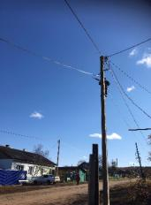
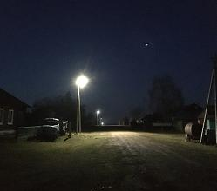
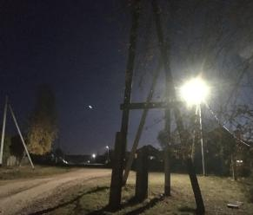
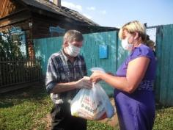
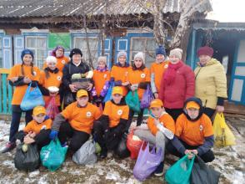
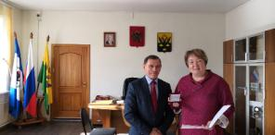
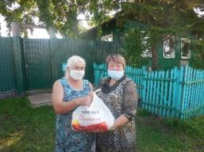
В период угрозы распространения новой коронавирусной инфекции и соблюдения ограничительных мер очень заметна и значима работа наших волонтеров. Жителям доставлялись лекарства, продукты, оказывалась посильная помощь в особенности людям 60+. Нашей МБОУ Биритской школе, присвоен статус пилотной площадки по реализации проекта «Агробизнес-школа и формирование системы непрерывного агробизнес-образования в Иркутской области» и в рамках реализации региональной инновационной площадки по агробизнес-образованию (подпроект "Добро своими руками") под руководством Переверзевой Екатерины Викторовны прошла благотворительная акция "Социальная корзина", приуроченная к празднику День пожилого человека. Ребята, волонтеры нашей школы, преподнесли подарки в виде овощей пожилым жителям села. Хочется сказать слова благодарности родителям, учителям, ученикам нашей школы, специалисту по социальным вопросам Кобзарь Галине Андреевне, Пересыпкиной Марине Ивановне и всем, кто откликнулся, в проведении данной акции.
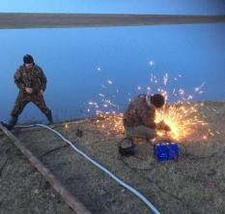
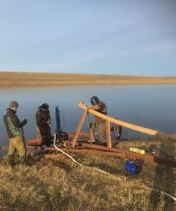
Показателем эффективной работы является непосредственное сотрудничество с ответственными лицами, которые так же нацелены на фактическое исполнение основных показателей и достижение конечных результатов. В 2020 году Думой Биритского муниципального образования посильная помощи оказана ТОСам «Мирный» и «Водолей», которые благодаря инициативным гражданам представили проекты на конкурс "Лучший проект территориального общественного самоуправления Иркутской области" и по результатам конкурса вошли в число победителей. Реализация и контроль проектов осуществлялся при совместной деятельности с членами ТОС, депутатами и волонтерами. По проекту «ДА будет СВЕТ и нам, и ДЕТЯМ!» ТОСа «Мирный» проведено уличное освещение по ул.Мира. По проекту «!И снова о воде!» ТОСа «Водолей» приобретен и установлен глубинный насос в открытый водоем для забора технической воды с глубины.
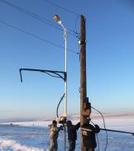
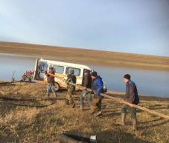
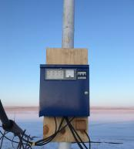
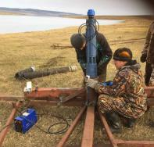
Приобретен насос ЭЦВ 6,5 м3/ч, провод ВПП 1*4, СУЗ-25 (станция УиЗ) и др.

Организация эффективной деятельности по соблюдению законодательства о противодействии коррупции

В целях реализации предусмотренных планом противодействия коррупции на территории Биритского муниципального образования на 2020 год мероприятий нормативно правового и организационного обеспечения антикоррупционной деятельности в отчетном периоде проведена работа по совершенствованию нормативной базы в области противодействия коррупции, приведению ее в соответствии с Федеральным законом от 25 декабря 2008 года №273-ФЗ «О противодействии коррупции», Законом Иркутской области от 13.10.2010 г N92-ОЗ «О противодействии коррупции в Иркутской области», руководствуясь Уставом Биритского муниципального образования, а также в целях организации эффективной работы по противодействию коррупции разработано и утверждено Положение об оценке коррупционных рисков, возникающих при реализации администрацией Биритского муниципального образования и муниципальными служащими администрации Биритского муниципального образования (постановление администрации Биритского МО от 21.12.2020 г. № 56).
В целях унификации совершенствования порядка привлечения к дисциплинарной ответственности за коррупционные правонарушения утвержден «Порядок принятия решения о применении к депутату Думы Биритского муниципального образования, главе Биритского муниципального образования мер ответственности, указанных в части 7³⁻¹ статьи 40 Федерального закона от 6 октября 2003 года № 131-ФЗ «Об общих принципах организации местного самоуправления в Российской Федерации». (Утверждено Решением Думы Биритского сельского поселения от 29.05.2020 г. № 3-2).
Установлена обязанность принимать меры по предотвращению и урегулированию конфликта интересов в значениях и порядке, предусмотренных статьями 10 и 11 Федерального закона "О противодействии коррупции" для подведомственной организации МКУК «Биритский сельский Дом культуры». (Постановление администрации Биритского муниципального образования от 20.01.2020 года № 7 «Об утверждении Порядка сообщения руководителем муниципального учреждения Биритского муниципального образования о возникновении личной заинтересованности при исполнении должностных обязанностей, которая приводит или может привести к конфликту интересов»). А также в 2020 году для подведомственной организации подготовлены инструктивно-методические материалы в виде буклетов на тему: Коррупция STOP и памятка о том, что каждому следует знать о коррупции.
Проанализирована достоверность и полнота сведений о доходах, об имуществе и обязательствах имущественного характера, представляемых муниципальными служащими. Проведено 4 проверки в отношении 4 муниципальных служащих и 7 депутатов. По результатам проверки привлечено 2 служащих за предоставление неполноты сведений. Нарушений антикоррупционного законодательства в декларациях депутатов за 2019 год не выявлено.
В 2020 году организовано он-лайн обучение 2 муниципальных служащих в сфере противодействия коррупции. Кроме того, 1 муниципальный служащий проходил обучение очно в Межотраслевом центре повышения квалификации БГУ по темам: «Государственная политика в области противодействия коррупции» и «Противодействие коррупции в системе муниципального управления».
Для муниципальных служащих установлены четкие ограничения и запреты, определена ответственность за их нарушение. Обязанность муниципальных служащих представлять сведения о доходах, расходах, об имуществе и обязательствах имущественного характера своих супруги (супруга) и несовершеннолетних детей. Сведения за 2019 год представлены 100% в установленные сроки. Информация о доходах размещена на официальном сайте администрации.
Выполнение мероприятий, направленных на противодействие и профилактику коррупции, предусмотренных Планом в администрации Биритского МО будет продолжено.

Организация эффективного планирования деятельности представительного органа муниципального образования

Ежегодно утверждаются Планы работы Думы на 1 и 2 полугодие и работа Думы строится согласно утвержденного Плана, анализ работы заслушивается по окончании года на последнем заседании Думы.
При Думе утверждены постоянные комитеты:
1) местного бюджета и экономической политики;
2) мандата, регламента и депутатской этике;
3) социальной политики.
Комиссия по мандатам, регламенту и депутатской этике избрана из числа депутатов и осуществляет свои полномочия в соответствии с Регламентом местной Думы. Постоянные комитеты и комиссия действуют на основании Положений, утверждаемых Думой Биритского муниципального образования. Комиссии заблаговременно проводили встречи перед каждым заседанием Думы. По каждой комиссии и комитету разработаны и утверждены положения и порядок работы, избраны председатели постоянных комиссий и комитета, которые утверждены на заседании Думы.
Документационное обеспечение деятельности Думы Биритского муниципального образования, оформленное согласно требования, сдается в районный архивный фонд Балаганского района.
Все решения Думы обязательны для исполнения администрацией поселения. Администрация поселения регулярно информирует Думу о ходе выполнения решений Думы.
В 2020 проведено 9 заседаний Думы, где принято 37 решений Думы.

Эффективное обеспечение взаимодействия представительного органа муниципального образования с исполнительным органом муниципального образования, другими органами муниципального образования

Взаимодействие Думы Биритского муниципального образования с администрацией осуществляется на основе взаимного сотрудничества в решении вопросов местного значения в соответствии с Уставом поселения, Регламентом Думы и Положением об администрации, утвержденным решением Думы Биритского МО от 11 февраля 2014 года № 1-4.
В целях повышения доходной части местного бюджета специалистами администрации и депутатами проводится информационно – разъяснительная работа по оформлению земельных участков и имущества в собственность физических лиц. Регулярно проводится инвентаризация выморочного и бесхозяйного имущества. В 2020 году после проведенных работ поставлена на учет в ЕГРН квартира, как бесхозяйный объект недвижимости. А также 12 выморочных земельных долей сельскохозяйственного назначения признаны Балаганским районным судом муниципальной собственностью. На заседании Думы рассматривался вопрос продажи земельных участков, согласно поданным заявлениям ИП, КФХ, зарегистрированным на территории Биритского МО.
В целях повышения доходной части местного бюджета специалистами администрации и депутатами проводится информационно – разъяснительная работа с гражданами по повышению налоговой грамотности населения, доставке физическим лицам уведомлений на уплату налогов и задолженности. Эффективной деятельность является и работа с Росреестром и Федеральной кадастровой палатой. Вся информационная составляющая, направленная в адрес Биритского МО размещается на официальном сайте и СМИ «Биритский вестник».
Депутаты Думы, специалисты администрации успешно взаимодействую со всеми структурами района: ветеринарная служба (мониторинг обработок поголовья скота), 18 ПСЧ 6 ПСО ФПС ГУ МЧС России по Иркутской области (проведение рейдов по неблагополучным семьям и семьям старшего поколения), представителя ОНД и ПР по Заларинскому и Балаганскому районам (проведение рейдов и проведение разъяснительной работы среди населения, так как были замечены в нарушении противопожарного режима), Росспотребнадзор (мониторинг анализов водоисточников), МО МВД России пункт полиции № 2 (работа с населением - постоянно).

Эффективность работы с избирателями

По вопросам разного характера, жители обращаются к главе Биритского МО, депутатам Биритского МО, специалистам администрации, как в устной форме, так и по телефону (практически у всех жителей имеются контактные номера сотовых телефонов). Кроме этого, могут обращаться и посредством электронной почты и очень активно используется группа «Биритский Вестник», созданная в приложении "Viber", где обсуждаются разные вопросы. Жителями активно обсуждаются и вносятся предложения по решению вопросов местного значения. В связи с ограниченным количеством участников группы в Viber «Биритский вестник» председателем Думы принято решение 19 августа 2020 года о создании сообщества в Viber «Биритский вестник», данное сообщество создано для информирования жителей муниципального образования и совместного решения вопросов местного значения. Количество участников достигло 282 человек.
Большая помощь в решении наболевших проблем отводится и сельскому старосте. Сельский староста в д.Одиса является правой рукой главы муниципального образования в части информирования жителей.
Проводится работа по обращениям граждан. Имеется график приема граждан, но, как правило, прием ведется и вне графика. Работа администрации и Думы построена на своевременном выполнении разного рода проблемных решений.
На заседаниях Думы Биритского МО ежегодно заслушиваются отчеты о проделанной работе: главы администрации и директора МКУК «Биритский сельский Дом культуры», а также информация о работе комиссий, созданных на территории Биритского муниципального образования.
Кроме этого, глава Биритского муниципального образования, являясь и председателем Думы, обязательно с депутатами Думы, ежегодно отчитывается перед населением за работу, проведенную администрацией и Думой. Кроме этого, ежедневно размещается информация в сообществе в сети «Интернет» о работе с применение видео-, фото-.
Организована работа совместно с Управлением социальной защиты населения по Балаганскому району, где осуществляется отдельным категориям граждан (труженики тыла, ветераны труда) денежная компенсация расходов на оплату коммунальных услуг (холодное водоснабжение, электроснабжение, газоснабжение (в том числе поставки бытового газа в баллонах), отопление (теплоснабжение, в том числе поставки твердого топлива, включая его доставку, при наличии печного отопления). Проводится разъяснительная работа с данной категорией граждан, оказывается помощь в предоставлении и оформлении документов, а также их доставки.

Организация информационно-методической работы с депутатами представительного органа муниципального образования

В 2020 году представители Думы Биритского МО приняли участие в вебинаре Законодательного Собрания ИО, которое состоялось 26 ноября 2020г. на тему «Профилактика коррупционных правонарушений в органах местного самоуправления». Актуальные вопросы применения законодательства в сфере противодействия коррупции».
Деятельность по изучению федерального и областного законодательства и внесенным изменениям в 2020 году организована по ссылкам, отправляемым на электронную почту депутатов.
Принимали участие в видеконференциях, проводимых Законодательным Собранием ИО, Ассоциацией муниципальных образований ИО (10.02.2020 года, 05.06.2020 года, 31.07.2020 года, 11.08.2020 года, 03.12.2020 года).

Обеспечение доступа к информации о деятельности представительного органа муниципального образования

При администрации Биритского муниципального образования зарегистрировано средство массовой информации "Биритский вестник", утвержденное Решением Думы Биритского МО от 05.12.2005 года. Издание в 2020 году насчитывается - 12 выпусков. Данный источник распространяется в учреждения и организации, находящиеся на территории Биритского МО (школьная библиотека, сельская библиотека, почтовое отделение, детский сад, фельдшерско-акушерский пункт, ООО "Ангара"), а также за пределами Биритского муниципального образования (центральная библиотека р. п. Балаганск) и в обязательном порядке находится в администрации в доступном месте для граждан. В СМИ "Биритский вестник" публикуются все МНПА, решения представительного органа, протоколы, решения публичных слушаний, различного рода объявления и информация для населения.
Для получения полной информации о деятельности администрации и Думы с 2012 года разработан официальный сайт администрации Биритского муниципального образования www.бирит.рф в информационно-телекоммуникационной сети Интернет.
Официальный сайт Биритского муниципального образования в информационно - телекоммуникационной сети "Интернет", содержащий информацию о деятельности Биритского муниципального образования, обновляется ежемесячно и по мере поступления информации.
Наряду с официальными источниками обеспечен доступ к информации через сообщество «Биритский Вестник» в приложении Viber.

Деятельность представительного органа муниципального образования, направленная на межмуниципальное сотрудничество

Порядок участия Биритского МО в межмуниципальном сотрудничестве определен решением Думы Биритского МО от 29.12.2017 года № 12-2.
Стороны, заключившие соглашения | Соглашение
Дума Биритского МО - Контрольно-счетная палата Балаганского муниципального района | О передаче полномочий по организации осуществления внешнего муниципального финансового контроля
Дума Биритского МО, администрация Биритского МО - прокуратура Балаганского района | В сфере нормотворчества
Администрация Биритского МО -Министерство экономического развития Иркутской области | О взаимодействии при обеспечении предоставления (исполнения) государственных (муниципальных) услуг (функций) в электронной форме
Администрация Биритского МО - Государственное учреждение Иркутское региональное отделение Фонд социального страхования РФ | Об информационном взаимодействии при формировании электронного листка нетрудоспособности
Администрация Биритского МО - ОГБУСО "Комплексный центр социального обслуживания населения Балаганского района" | О взаимодействии и сотрудничестве
Дума Биритского МО, администрация Биритского МО -МБОУ Биритская СОШ | О взаимодействии и сотрудничестве
Администрация Биритского МО –Управление Федерального казначейства по Иркутской области | Об осуществлении Управлением Федерального казначейства по Иркутской области отдельных функций по исполнению бюджета Биритского МО при кассовом обслуживании исполнения бюджета Биритского МО

Деятельность представительного органа муниципального образования, направленная на совершенствование и укрепление взаимодействия с Законодательным Собранием Иркутской области

Дума Биритского муниципального образования входит в состав некоммерческой организации «Ассоциация муниципальных образований Иркутской области». Представленные проекты нормативно-правовой базы "Ассоциацией муниципальных образований ИО", в обязательном порядке, рассматриваются на заседаниях Думы.
В целях получения методической, информационной помощи депутаты Думы Биритского МО присутствовали на видеоконференциях, организованных Законодательным собранием Иркутской области.

Деятельность представительного органа муниципального образования, направленная на взаимодействие с институтами гражданского общества
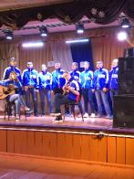
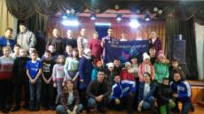
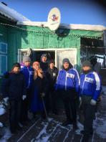
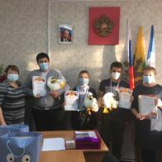
В рамках Всероссийской Акции «Снежный Десант», в нашем поселении студенческим отрядом «Андромеда» и нашими ребятами-волонтёрами, была проделана большая положительная работа. Ребята-студенты (15 человек) провели в школе: профориентационный урок, патриотический урок, спортивный урок, мастер-класс «Голубь Мира». В Доме культуры выступили с концертной программой, посвящённой 75-летию
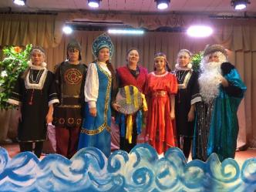
12.11.2020 года, от имени мэра Балаганского района Михаила Валентиновича Кибанова, были вручены грамоты нашим учащимся МБОУ Биритской СОШ (волонтёрское движение), занявшим l место в районном КВИЗе «Baikal Live”. Награждены грамотами и памятными призами учащиеся школы. Данная работа состоялась под руководством Екатерины Викторовны Переверзевой (подготовка команды к участию в районной викторине). КВИЗ «Baikal Live” (викторина) посвящена году Байкала 2021.
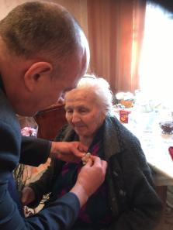
Депутат Думы Татьяна Владимировна Вологжина входит в состав художественной самодеятельности. Подготовка онлайн-показа о Священном оз.Байкал.
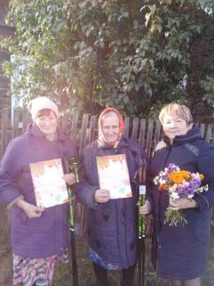
17 февраля 2020 года представителями районной администрации и председателя Думы Биритского МО труженику тыла А.И.Лукашевой вручена юбилейная медаль «75 лет Победы в Великой Отечественной войне 1941-1945 гг.», а также памятный подарок и цветы.
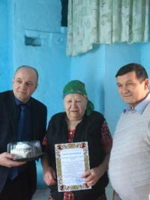
К Дню пожилого человека от имени мэра Балаганского района вручены скандинавские палки нашим уважаемым жительницам, которые занимаются данным видом спорта.
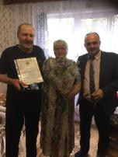
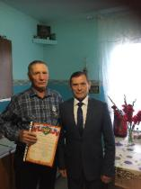
Поздравление с 90-летием нашей уважаемой жительницы Марии Матвеевны Евдокимовой представителями района: зам.мэра по социальным вопросам В.П.Салабутиным и председателем Совета ветеранов Р.Ш.Юнусовым. Самые теплые слова благодарности прозвучали для наших глубокоуважаемых людей.
11 сентября 2020 года состоялось вручение медали «Ветеран труда» нашему жителю Биритского МО Салмину Петру Александровичу. Почетную медаль вручил мэр Балаганского района Кибанов М.В. при участии председателя Думы Биритского МО.
В очередной раз 08 июля 2020 года в День семьи, любви и верности супружеским парам, прожившим в браке 25 и более лет и подающим пример крепости семейных устоев, вручена нашей уважаемой семейной паре Живайкиным Николаю Егоровичу и Любови Владимировне. Общественная награда-медаль «За любовь и верность» была вручена заместителем мэра Балаганского района Салабутиным Владимиром Павловичем. О предоставлении данной семьи на награждение и предоставление информации обсуждалось на заседании Думы Биритского муниципального образования.
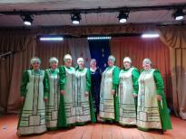
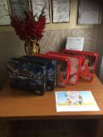
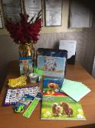
Депутатом районной Думы Балаганского района Юрием Викторовичем Лагеревым оказана спонсорская помощь в приобретении подарков для первоклашек.
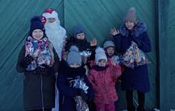
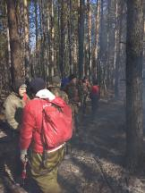
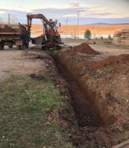
Клубное формирование МКУК "БСДК" - "Клубнички", каждый праздник радуют своими выступлениями и нарядными костюмами, даже в режиме он-лайн. ДПК, добровольцы (студенты) оказывают содействие в тушении пожаров, а также в патрулировании территории в период противожарного режима. Силами общественников муниципального образования проводилась работа по установке водопропускной трубы, депутатами предоставлялся транспорт по подвозу материалов. Совместно с предпринимателями района, ООО «Ангара», КФХ, специалистов района и МО, депутатов района и МО, жителями поселения приобретены новогодние сладкие подарки и вручены детям всех категорий от рождения до 14 лет (включительно), их у нас 135 детей.
В период с 16.03.2020 года по 17.04.2020 года на базе администрации Биритского МО проходила производственную практику по специальности «Право и организация социального обеспечения» студентка 2 курса частного профессионального образовательного учреждения «Русско-Азиатского экономико-правового колледжа». Совместная работа строится и с пунктом полиции, пожарной частью № 18. Для исполнения полномочий в данном направлении разработаны определенные НПА. Большое внимание уделяется пожарной безопасности и с каждым разом все больше эта проблема тревожит (ветхие дома, старая проводка), много сухой травы. Хочется поблагодарить наше ДПК и общественников муниципального образования, которые предотвратили несколько пожаров, путем патрулирования территории в период действия особого противопожарного режима.

